En kirkelig gladnyhet fra Oslo:

Første gang en kirke i Oslo utvides – fordi den er for liten!
Nye Nordstrand kirke tas i bruk

Pressekonferanse:
Tirsdag 18. august kl. 10.00 – 12.00
blir det formell overrekking av kirken,
med presseorientering og omvisning.

Pressen inviteres til en forhåndsvisning
for å bli kjent med den nye kirken.

Her vil pressen bl.a. møte:

Kirkeverge Robert Wright.
Entreprenør Per Schrøder fra Klima og Bygg
Arkitektene Trine-Lise Sonne og Are Meinich
Byggekomiteens leder Frank Hagen
Menighetsforvalter Jan Einar Hals
Byråd Bård Folke Fredriksen

Sokneprest Espen Feilberg Jacobsen
presenterer kulturprogrammet for høsten.
Nye Nordstrand kirke blir også en kulturkirke med
et nytt konsertlokale i denne delen av byen

For Kirkevergen i Oslo og Nordstrand menighet

Pressekontakt Nordstrand menighet:
Dag K. Smemo, tlf . 9240 3700,
epost: dag@smemo.no
Kommunikasjonsrådgiver hos kirkevergen:
Finn Folke Thorp. tlf. 9519 3602.
epost: Finn.Folke.Thorp@oslo-kirken.no

Se ellers Menighetsbladet for Nordstrand, som vedlagt pdf eller på lenke:
http://issuu.com/nordstrandmenighetsblad/docs/mbl4-15

Søndag 23. august kl. 11.00
vigsles Nye Nordstrand kirke under ledelse av
biskop Ole Chr. Kvarme

Menighetens fem kor
med 180 sangere deltar

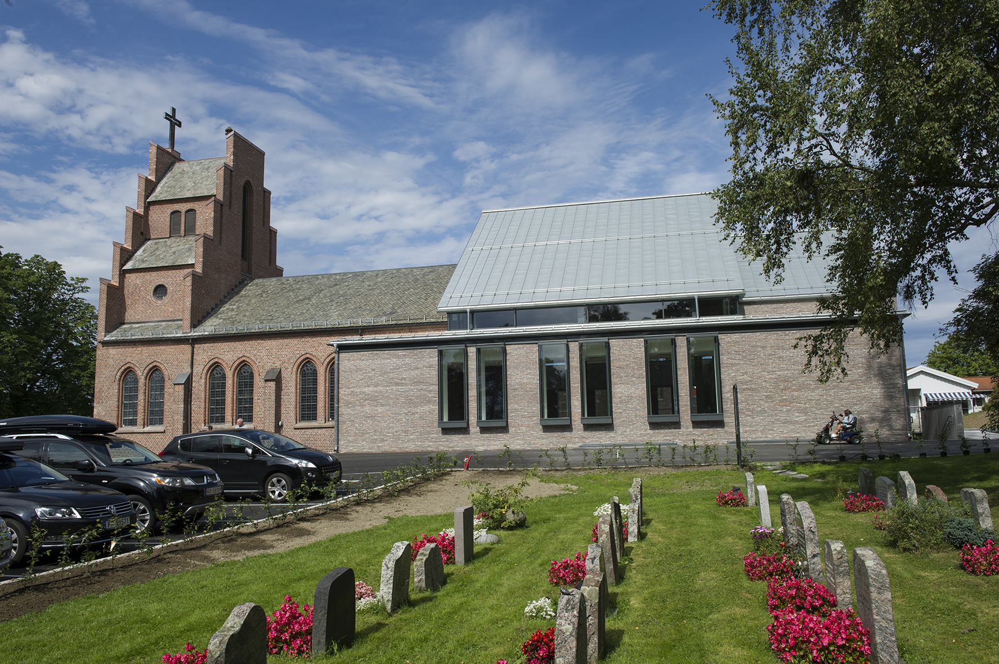
Pressemateriell for
Nye Nordstrand kirke

Tekster og bilder
ligger også på nettet:

Kirkevergen i Oslo:
kirken.no/oslokirken

Eller Nordstrand menighet:
kirken.no/nordstrand

Her ligger også
Nordstrand menighetsblad

http://issuu.com/nordstrandmenighetsblad/docs/mbl4-15

Fakta om Nye Nordstrand kirke:

Nordstrand kapell ble bygget I 1856
Kapellet ble ombygget i 1934
og heter etter det Nordstrand kirke

I perioden 1960-1970-1980-1990
var det flere initiative for å få utvidet Nordstrand kirke.

Først fra 1998 kom en i gang med det som nå blir Nye Nordstrand kirke.

Nye Nordstrand kirke vigslet 23. august 2015

Kirken er utvidet fra 280 til 480 sitteplasser

Byggherre: Oslo kirkelige fellesråd

Leder for byggekomiteen: Frank Hagen

Arkitekter: Meiniche arkitekter AS v/ Trine-Lise Sonne og Are Meinich

Entreprenør: Klima og bygg v/ Per Schrøder

Noen nøkkeltall:

- Det har gått med ca 27.000 arbeidstimer
- Det er murt 13.600 murstein
- Det er brukt 360 liter maling
- Det er montert 14.600 meter med eikespiler
- Kirkegulvet er laget av 30 millimeter tykke eikeplanker.
- Til sammen 2.400 meter planker.
- Det er kjørt vekk ca. 300 lastebillass med fjell, tilsvarende 2.700 kubikkmeter.
- Det er skiftet ut 600 ødelagte mursteiner i tårnet.
- Rundt kirken legges det 34 kvadratmeter brostein, tilsvarende 3.400 brostein.
- Det største stålkonstruksjonen i gavlen veier 5,5 tonn, de mindre ca. 3 tonn.
- Det er montert 61,2 tonn stål

Noen klipp med utdrag fra intervjuer med involverte i Nye Nordstrand kirke:

Alle tekster og alle bilder: Dag K. Smemo

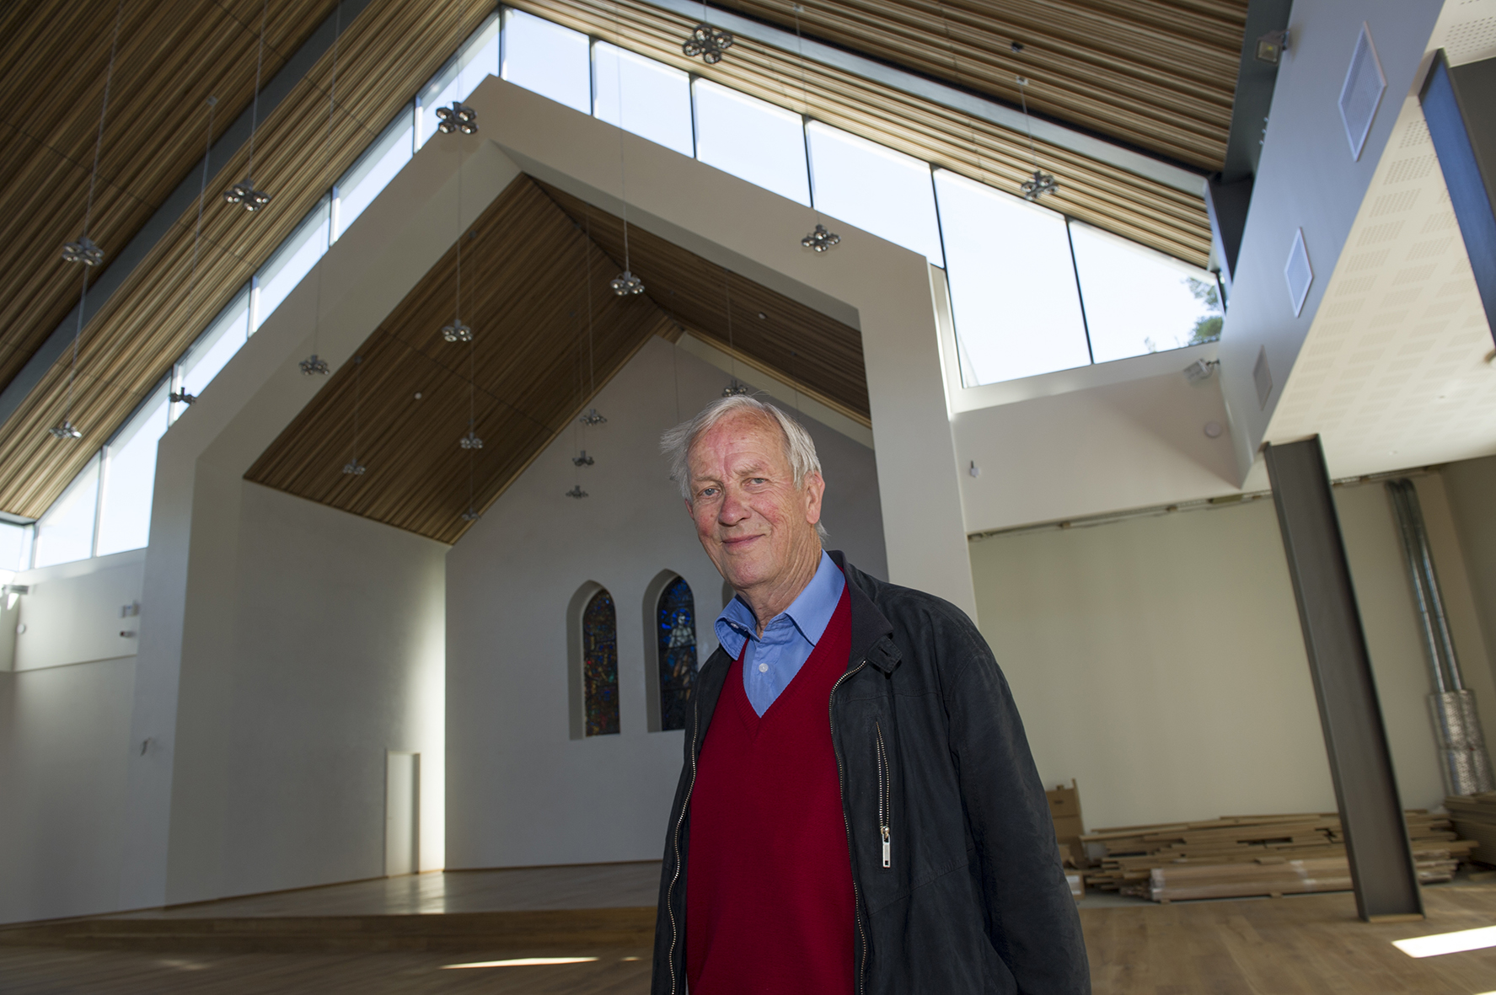

Intervju med leder for byggekomiteen, Frank Hagen
”Vi er Guds hus og kirke nu, bygget av levende stener.”

– Var det vert alt arbeidet, Hagen?
– Jeg har følt meg privilegert som ble spurt om å ta denne oppgaven, sier Frank Hagen. Jeg har sittet i komiteen i 10-12 år, det har altså vært et langt løp. Men likevel: tenk å få være med å skape et bygg som skal stå i flere generasjoner. Kirken skal samle Nordstrands befolkning i glede og sorg, et hellig rom for takk og bønn.

– Samtidig er jeg bevisst på at det er fint å bygge en kirke, men bygget er bare et middel. Det viktigste er likevel å bygge en menighet. Nå håper jeg at Nordstrand kirke kan bli et godt redskap for den videre menighetsutviklingen.

Hagen siterer ofte en gammel Grundtvig salme: Vi er Guds hus og kirke nu, bygget av levende stener. Da er det godt å ha et bygg tilpasset nye tider, men utfordringen blir nå å fylle dette bygget med liv.

Hagen er full av rosord for både arkitekter og entreprenør. Alle parter har holdt tiden. God planlegging har dessuten ført til at en underveis har kunnet tillate seg stadig bedre løsninger.

– Gjennom disse mange årene har jeg følt at ting har lagt seg godt til rette fra dag til dag, avslutter Frank Hagen.

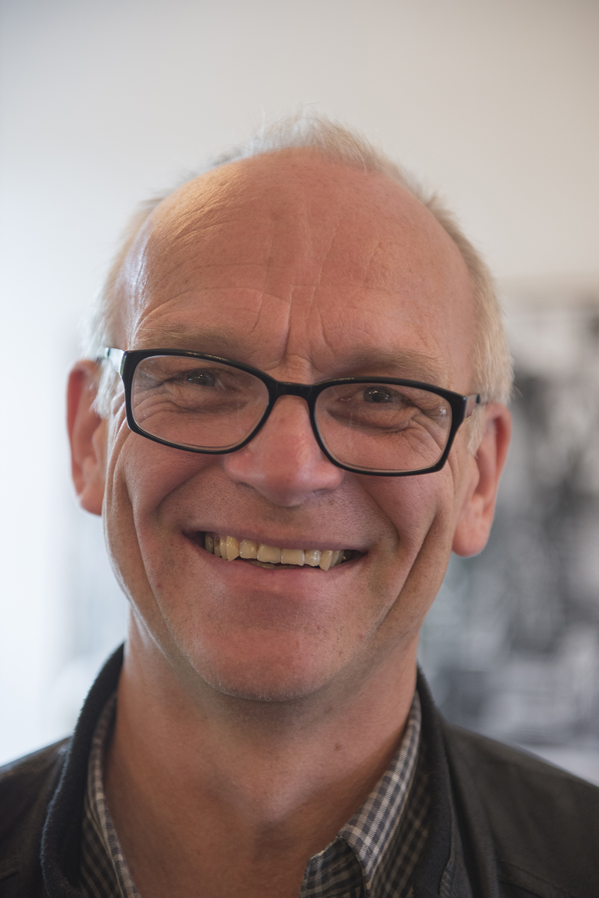

Nils Martin Espegren, leder for Menighetsrådet

Trengte Nordstrand menighet en større kirke?
Nordstrand menighet trengte definitivt en større og mer funksjonell kirke. Det gamle kirkerommet hadde mange begrensninger både med hensyn til kapasitet og utforming. Nå kan vi glede oss til gudstjenester hvor flere målgrupper inviteres samtidig.

Har du noen ønsker om bruken av den nye kirken?
Søndagsskolen synger: ”Her er det plass til alle, her er en åpen dør, her får du komme inn, her er liv og godt humør,” . Slik som det er på søndagsskolen, slik skal det også være i kirken. Kirken skal også være et sted hvor man kan finne ro, søke fellesskap med Gud og mennesker og hente inspirasjon og krefter. Jeg ønsker at alle Nordstrand beboere skal gjøre seg kjent med det nye kirkebygget og gjøre den til "sin" kirke. Bygget skal fylles med gudstjenester, konserter, utstillinger, og mye mer.

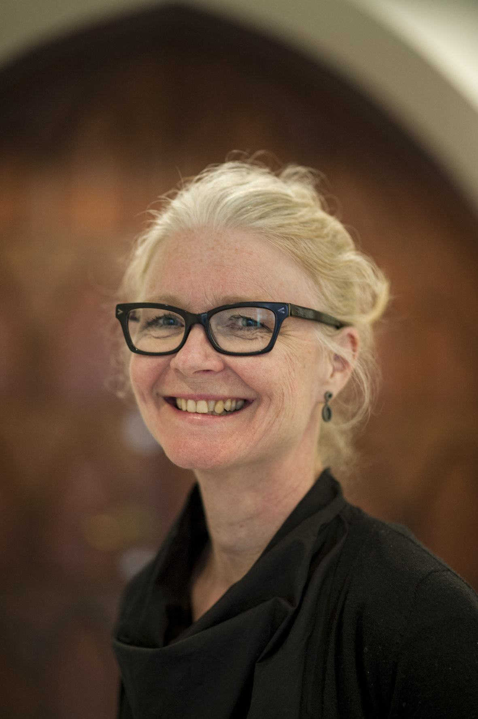

Arkitekt Trine-Lise Sonne
oppsummerer sitt arbeid med Nordstrand kirke med et ønske:

– Vi håper at menigheten og lokalmiljøet tar i bruk kirken med kjærlighet, - som sitt eget sted i glede og sorg.

– Akustikken har vært viktig. I taket er det montert eikespiler i variert fasong, sammen med gulvet og spilene bak i kirken vil dette gi meget god akustikk i den nye kirken. Dette blir en god kirke for gudstjenester og dessuten svært god for konserter. Nordstrand menighet er kjent for sin menighetssang og sin gode musikk. Den nye kirken vil gi enda bedre muligheter for lovsang og musikkopplevelser.

– Jeg tror ikke det betyr noe fra eller til om vi har tegnet kirker tidligere. For arkitekten er jobben å gjøre fine ting for mennesker. Vi skal bruke vårt fag, og vi skal lytte til brukerne. Vi skal gå inn i det mennesker trenger og skape dette. Det som er viktig for brukerne er viktig for arkitekten. Vi skal lage en scene for mennesker, enten det er i et hjem, en arbeidsplass eller i en kirke. Likevel er det klart at det er en utfordring: Kirken skal romme både gleder og sorg. Det var viktig å få til et samlet kirkerom hvor gammelt og nytt tilsammen ble en helhet.

– Så skal kirkerommet være et rom for alle. Det skal være inkluderende, det skal være nøytralt og det skal ikke være for internt. Vi har valgt nøytrale farger og materialer. Det er sammenheng i materialvalg fra den gamle kirken til den nye. Men det er menneskene som setter farge på rommet, derfor har vi vært forsiktige med farger. Farger skal menigheten og brukerne skape.

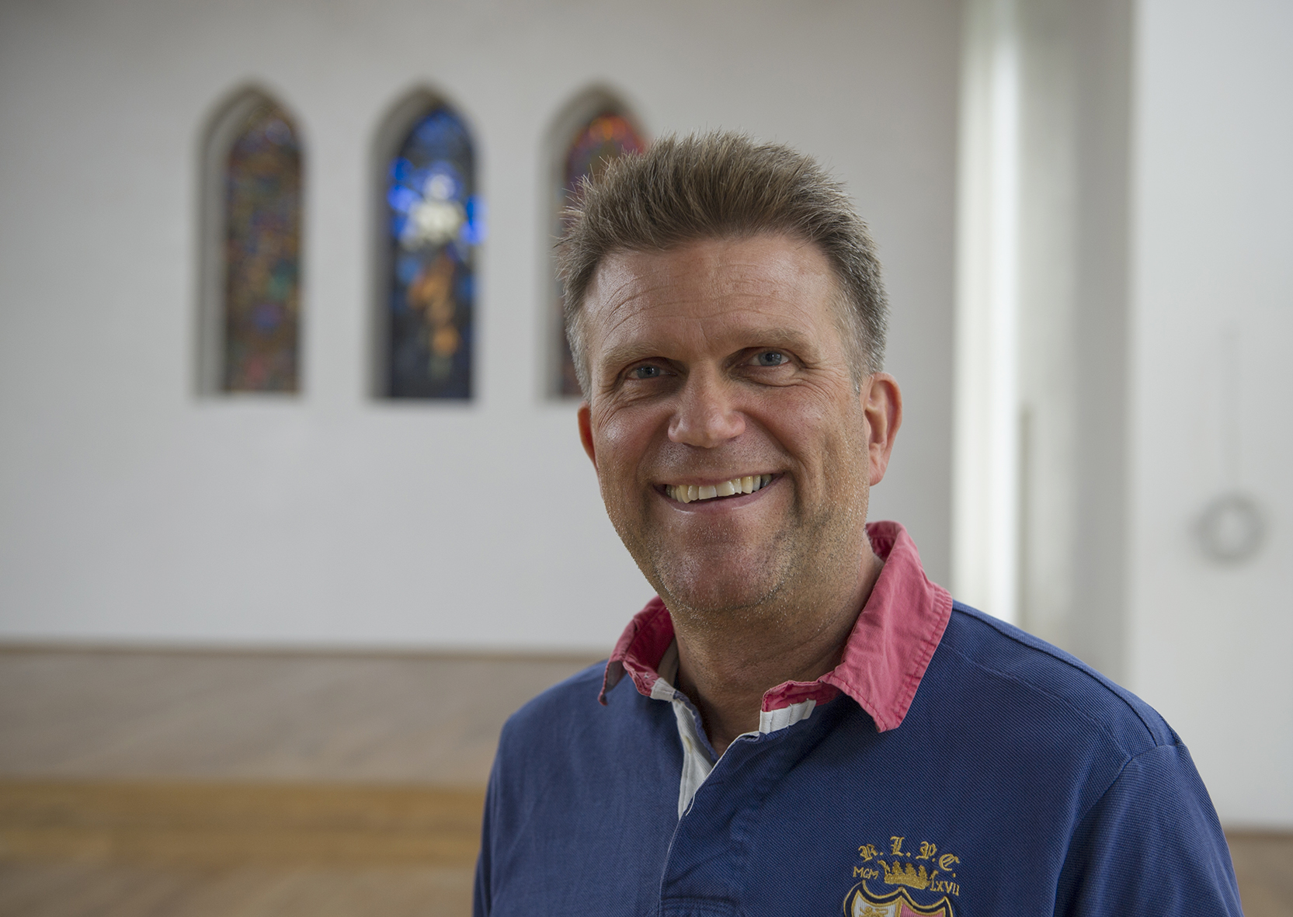

Per Schrøder i Klima og bygg

– Har dette vært en rutinejobb?
– Dette har vært en spennende jobb, innrømmer Schrøder. Det har vært faglig utfordrende og et spesielt prosjekt. Rehabilitering er morsomt og mer krevende enn bare å bygge opp noe nytt. Derfor har vi også lagt ekstra vekt på at det skulle være kvalitet hele veien. Også i detaljer som folk flest kanskje ikke legger merke til. Her er det ikke spart på penger, vi har ikke kuttet noen hjørner eller tatt lettvinte løsninger.

– Samarbeidet med kirkevergens folk og med menigheten har også vært fint. Det er jo menigheten som skal bruke kirken, så det har vært viktig med en god dialog med dem. Det er et godt samarbeid som gjør en jobb spennende og faglig utfordrende, sier Schrøder, som ser fram til vigslingen i august.

– Har det vært mye fagarbeid?
– Vi løste flere oppgaver som en ellers bestiller ferdig fra underleverandører, sier Schrøder stolt på vegne av sine arbeidere. Dermed ble det mer enn rutinejobber for teamet som jobbet med kirken. Trappen opp til galleriet er et annet eksempel på en slik lokal jobb. Her brukte vi gulvplanker og freste og snekret til hele trappen på stedet. Det hadde tatt lenger tid å vente på en underleverandør enn å gjøre jobben på stedet. Samtidig ga det fine faglige utfordringer til arbeiderne. Arbeiderne likte disse fagjobbene som kom i en periode der vi hadde litt tid til slike oppgaver.

– Hvilke nasjonaliteter har jobbet her?
– Vi har hatt 12 – 14 arbeidere fra vårt firma på det meste. De er fra Norge, Litauen og Polen. Språklig kan det noen ganger være en utfordring, men vi har nøkkelpersoner som behersker de nødvendige språkene. Vår plassjef, Giedrius Litvinas er selv fra Litauen. Han har arbeidet hos oss i 12 år og behersker nødvendige språk. Og vi lønner selvsagt etter norske tariffer, derfor blir også våre arbeidere hos oss i mange år, sier Schrøder. Ingen arbeidere slutter hos oss, det tar vi som et godt tegn på at vi driver riktig. Vi har heller ikke hatt noen arbeidsulykker eller skader under byggingen.

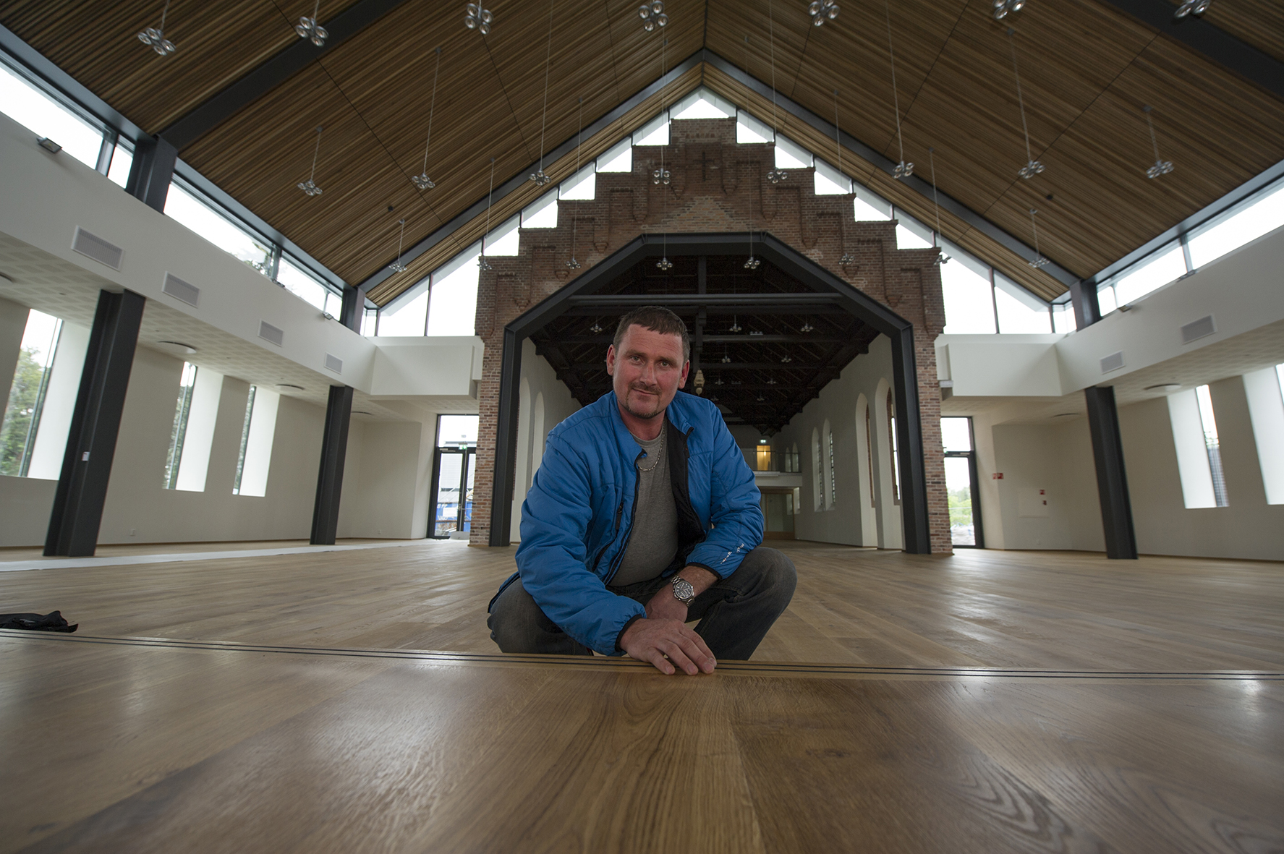

Byggeplassleder Giedrius Litvinas

Spennende å bygge kirke

– Familien min har hørt om kirken hver kveld i et år, nå ser de fram til at jobben skal avsluttes, forteller byggeplasslederen Giedrius Litvinas. Dette har vært mer enn en vanlig jobb for meg. Derfor er jeg glad for at min arbeidsgiver, Klima og Bygg, har tillatt meg å gjøre jobben i mitt nivå. Jeg stiller høye krav til meg selv og til underleverandørene. Resultatet er derfor kanskje også blitt litt bedre enn for et mer vanlig bygg. Vi er veldig fornøyde med resultatet som nå står ferdig, sier Litvinas stolt.

Dette har vært mer enn en vanlig jobb for byggeplasslederen. Giedrius Litvinas syns det har vært spennende å gjøre noe fint, ikke bare å slå inn spiker. Kirken skulle bli estetisk vakker og samtidig praktisk for den varierte bruken.

– Var det faglige utfordringer?
– For arbeiderne har det vært ekstra inspirerende å få gjøre en del håndverksjobber ut over det rent rutinemessige monteringsarbeidet sier Litvinas. Selv gjorde han en del trearbeid i koret og var med å bygge trappen opp til galleriet, en jobb de gjorde på stedet og ikke fikk ferdig levert fra andre.

Giedrius Litvinas har ledet det daglige arbeidet på byggeplassen.
Det har ofte vært 16-timers dager, men når en vil lage noe fint, så krever det ofte noe ekstra, sier Litvinas som nå gleder seg til at menigheten tar kirken i bruk.

” – Alle ville vi jo skape en estetisk fin kirke som skulle fungere godt for brukerne.”

Alle tekster og alle bilder: Dag K. Smemo

Mer himmel på Nordstrand

Det er en glede å gratulere med Nye Nordstrand kirke!
Nye Nordstrand kirke er blitt et vakkert og spennende kirkebygg. Med sin arkitektur slipper det himmelen inn i kirken gjennom glasstak og vindu. I dette bygget vil også evangeliet lyde og leve og bringe himmelen inn i deres liv som bor her.
Nye Nordstrand kirke gir nye muligheter til et menighetsliv som allerede er variert og rikt. Den nye kirken inspirerer til fornyet gudstjenestefeiring, styrket diakonalt engasjement, gode trosopplæringstiltak og aktiv sang- og musikkvirksomhet. I denne kirken legges det til vel rette for at barn, unge og voksne kan finne et sted der kristen tro, fellesskap og frivillig tjeneste kan vokse og utvikle seg.
Jeg gleder meg over at Nordstrand har fått en kirke som er åpen ut mot lokalmiljø og bydel, en storstue, et samlingssted med rom også for konserter og andre kulturarrangement.
I 150 år – i seks generasjoner - har kirkestedet på Nordstrand betydd mye for mange. Med Nye Nordstrand kirke vil den gode tradisjonen fortsette til velsignelse for nye generasjoner: ”Kom, la oss gå til Herrens hus!”

Ole Chr. M. Kvarme
biskop

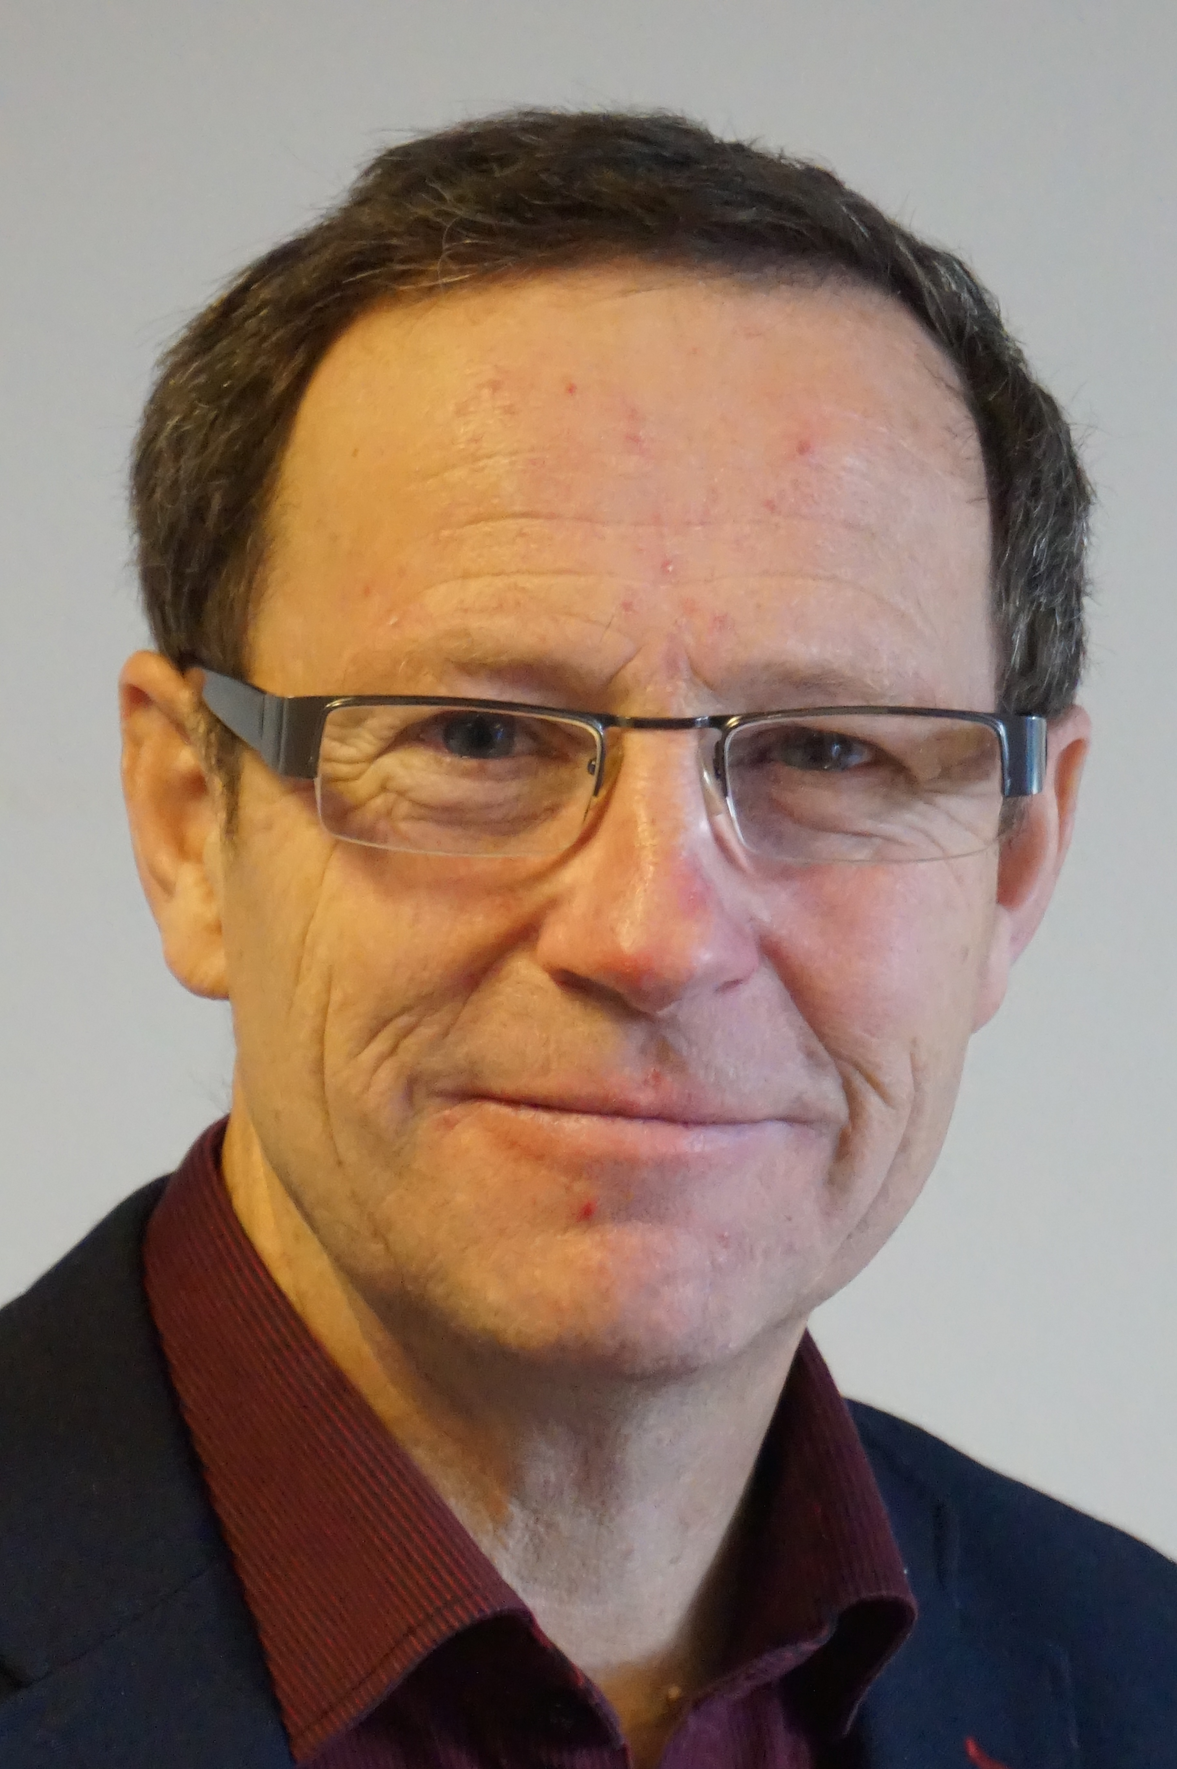

Kjære Nordstrand menighet!

Endelig! Innvielsen av «nye» Nordstrand kirke er en stor begivenhet for både Nordstrand og Oslo. Helt siden 60-tallet har menigheten trengt en større kirke. Ansatte og frivillige i lokalmiljøet har gjort en imponerende og utrettelig innsats i årtier for å komme dit vi er i dag.

Utbyggingen av Nordstrand kirke er den første kirkeutvidelsen i Oslo noen gang. Mens andre kirker tas ut av bruk, og flere menigheter sliter med å fylle benkeradene, så er Nordstrand kirke en historie med motsatt fortegn. Vi i Kirkelig fellesråd er umåtelig stolte over å realisere dette prosjektet. Vi er takknemlige for at kommunen bønnhørte oss og bevilget pengene, og vi har sammen med menighetene klart å knytte til oss dyktige samarbeidspartnere i alle ledd.

Takket være et utmerket samarbeid mellom menighetsråd, arkitekter, Kirkevergen, og ikke minst en prima utførelse av entreprenøren, har kirken blitt et praktbygg hele Kirke-Oslo kan glede seg over. Vi tror at dette bygget skal bli et kraftsenter for menigheten og lokalmiljøet for øvrig. Målet er at Nordstrand kirke skal være levende, nær og tilgjengelig med Jesus Kristus i sentrum.
Gratulerer og vær så god, Nordstrand!

Robert Wright
Kirkeverge i Oslo

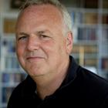

Velkommen til Nordstrands nye «storstue»!

Nordstrand kirke har nå gjennomgått en omfattende ombygging og oppussing, som gjør at den fremstår som et helt nytt og spennende bygg som gir mange nye muligheter menigheten og lokalsamfunnet på Nordstrand tidligere ikke har hatt.

Vi skal fortsatt samle mennesker i glede og sorg livet gjennom. Nye verdensborgere skal tas i mot, presenteres ved navn og innlemmes i den store verdensvide kirke. Konfirmanter skal feires og velsignes i en viktig fase av sine liv, brudepar skal feire sin kjærlighet og de og deres hjem skal bli bedt for, sørgende skal ta avskjed sine kjære. Mennesker skal komme til kirken fra uke til uke med sine liv, på godt og vondt, søke fellesskap og Gudsnærhet. Folk i alle aldre skal samles til ukentlige aktiviteter, alt fra babysang til eldretreff.

Men: Lokalsamfunnet på Nordstrand har fått noe mer. Kirken blir et flott konsertlokale som gjør at lokale kor, korps, store og små musikkgrupper kan ha et sted å holde sine konserter. Lokalet blir utstyrt med et godt lydanlegg og et grunnleggende oppsett for lysanlegg, et konsertflygel og ikke minst ypperlige akustikk - som gjør at også profesjonelle musikere og sangere vil finne at dette er et godt sted å holde konsert.
I løpet av høsten, frem til kirkens 150 års jubileum i januar 2016 kan vi presentere et flott konsertprogram med fin blanding av lokale krefter og andre som allerede har et stort publikum.

Vi håper at så mange som mulig besøker kirken i løpet av dette halvåret, og får oppleve rommet, atmosfæren, akustikken - fellesskapet og høytiden som kommer til å få plass i den nye flotte kirken.
Velkommen!

Espen Feilberg Jacobsen
sokneprest

